МИНИСТЕРСТВО НАУКИ И ВЫСШЕГО ОБРАЗОВАНИЯ РОССИЙСКОЙ ФЕДЕРАЦИИ
ФЕДЕРАЛЬНОЕ государственное БЮДЖЕТНОЕ
образовательное учреждение
высшего образования
«НОВОСИБИРСКИЙ ГОСУДАРСТВЕННЫЙ ТЕХНИЧЕСКИЙ УНИВЕРСИТЕТ»
_________________________________________________________________
Кафедра защиты информации



ЛАБОРАТОРНАЯ РАБОТА №1
«Работа с Git и GitHub»

по дисциплине: «Программирование»

Выполнил: Проверил:
Студент гр. «АБ-521», «АВТФ» Старший преподаватель ЗИ Родькин Илья Викторович Исаев Г. А.
«__» ______ 2026г «___» ______ 2026 г.
_________________ _________________
(подпись) (подпись)

Новосибирск 2026
Цели и задачи работы: изучение платформы GitHub и практическое использование Git для хранения, обновления и распространения исходного кода проекта.
Задание №1 к работе: Разработать алгоритм решения задачи по индивидуальному заданию.
Геометрические фигуры. Реализовать функции вычисления параметров для следующих геометрических фигур:
b. Треугольник – периметр, площадь по формуле Герона, проверка на равнобедренность;
Методика выполнения работы:
- Разработать алгоритм решения задачи по индивидуальному заданию.
- Написать и отладить программу решения задачи.
- Протестировать работу программы на различных исходных данных.
- Продемонстрировать работу с Git и GitHub на примере написанной программы.
- По запросу преподавателя быть готовым модифицировать/добавить функционал программы.
- Ответить на теоретические вопросы к лабораторной работе на выбор преподавателя.
Листинг программы:
#include <iostream>
#include <cmath>
#include <locale>
#include <clocale>

using namespace std;

double perimeter(double a, double b, double c) {
return a + b + c;
}

double area(double a, double b, double c) {
double p = (a + b + c) / 2;
return sqrt(p * (p - a) * (p - b) * (p - c));
}

bool ravnobedren(double a, double b, double c) {
return (a == b || a == c || b == c);
}

int main() {
// Устанавливаем локаль для поддержки русского языка
setlocale(LC_ALL, "ru_RU.UTF-8");

double a, b, c;

cout << "Введите стороны треугольника: ";
cin >> a >> b >> c;

// Проверка на отрицательные числа
if (a <= 0 || b <= 0 || c <= 0) {
cout << "Треугольник не существует" << endl;
return 0;
}

// Проверка на существование треугольника (неравенство треугольника)
if (a + b <= c || a + c <= b || b + c <= a) {
cout << "Треугольник не существует" << endl;
return 0;
}

cout << "Периметр: " << perimeter(a, b, c) << endl;
cout << "Площадь: " << area(a, b, c) << endl;

if (ravnobedren(a, b, c)) {
cout << "Треугольник равнобедренный" << endl;
} else {
cout << "Треугольник не равнобедренный" << endl;
}

return 0;
}
Результат работы программы: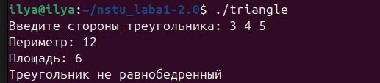
Рис. 1 Вывод программы

Полное описание всех этапов процесса работы:
- Создание репозитория в GitHub
- Клонирование репозитория в рабочую папку, открытие проекта в IDE (VisualStudioCode).
- Создание отдельной ветки “triangle” и файла laba1s2triangle.cpp, в котором будет оформляться код.
- Оформление кода, доработка кода, сохранение и отладка.
- Выполнение слияния дополнительной ветки “triangle” с файлом laba1s2triangle.cpp в основную “main”.
- Сохранение и загрузка в репозиторий.
- Оформление файла README.md.

Описание использованных функций :
1. git clone <SSH ссылка на резпозиторий> - Клонирование репозитория
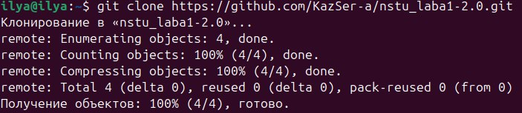
Рис. 2 Клонирование репозитория

2. git checkout –b <ветка> - создаётся новая локальная ветвь и начинает отслеживать удалённую
Рис. 3 Создание ветки
3. git add <название файлов> - сообщает Git, что вы хотите включить изменения в конкретном файле в следующий коммит.
git commit -m <комментарий> - добавление коммита, фиксация изменений на ветке. 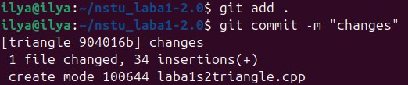
Рис. 4 Добавление коммита
4. git push <удалённый репозиторий> <ветка> — загрузка из локального репозитория в удалённый.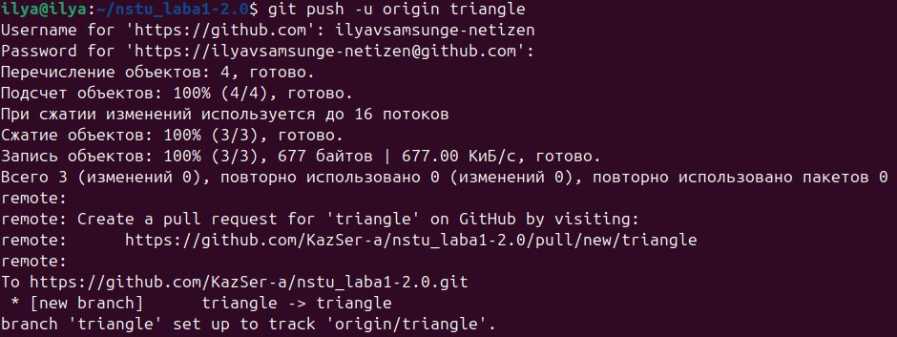
Рис. 5 Пуш файлов

5. git branch — список веток
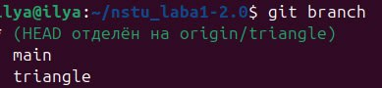
Рис. 6 Список веток
6. git checkout main – перемещение в главную ветку.
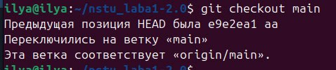
Рис. 7 Переход на основную ветку
7. git merge <ветка откуда сливаются изменения> - слияние веток. Случился конфликт
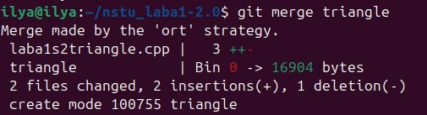
Рис. 8 Слияние веток

8. git push – отправляем изменения на удаленный репозиторий.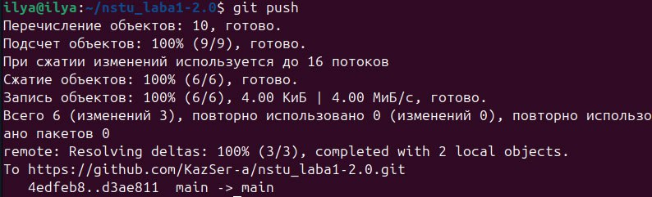Рис. 9 Отправка изменений

Вывод
В ходе выполнения работы была изучена платформа GitHub и практическое использование системы контроля версий Git. Были освоены основные принципы работы с репозиториями, включая создание, клонирование, управление ветками, слияние изменений и обновление проекта. Все поставленные задачи были успешно выполнены при создании командного проекта.

